

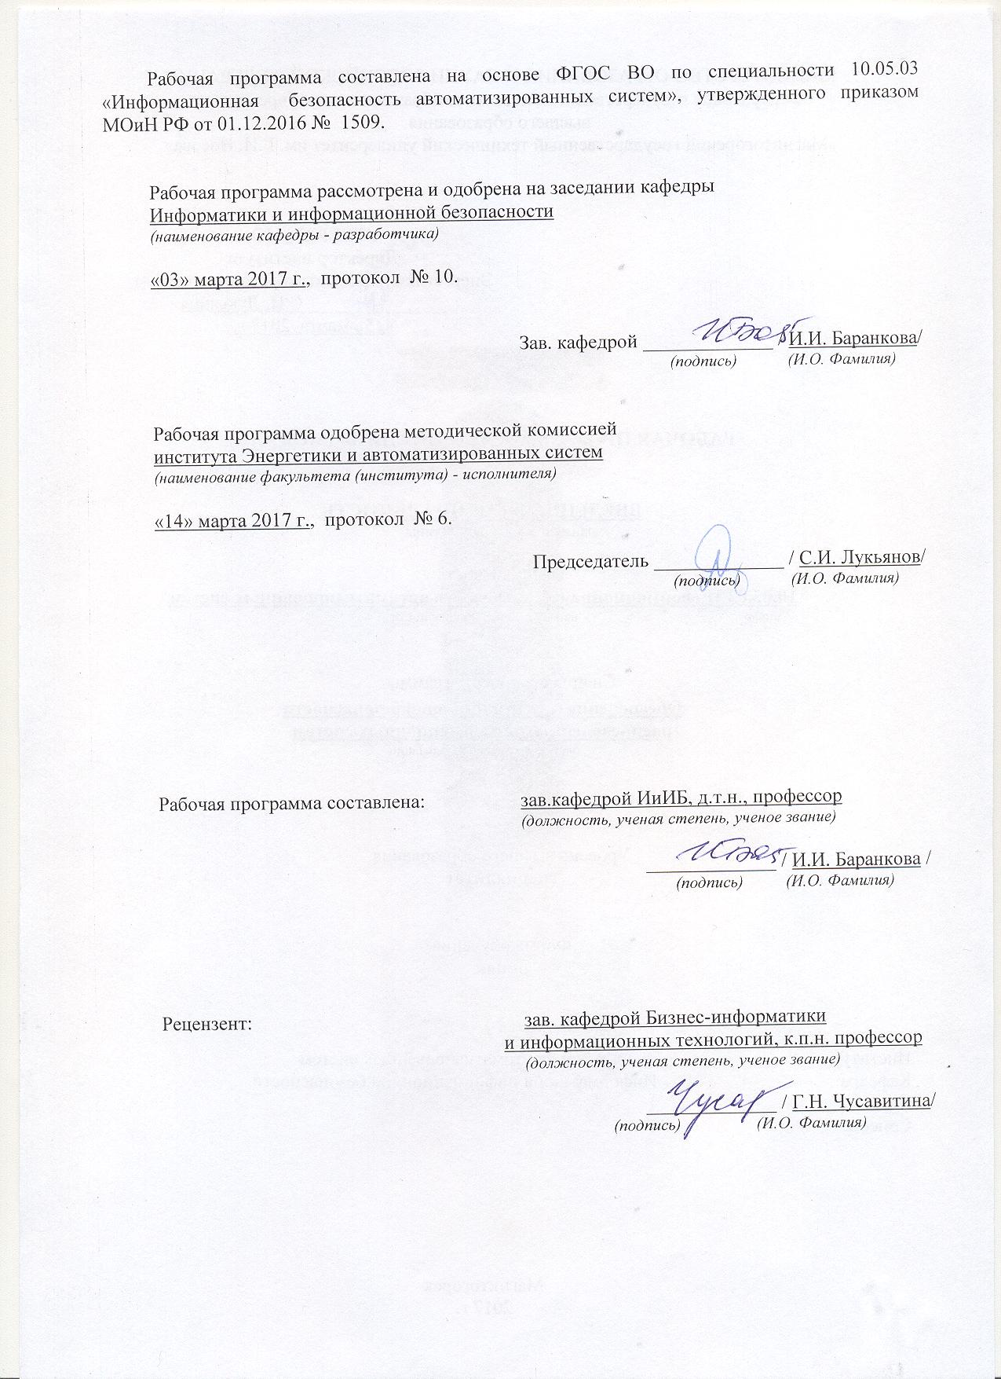

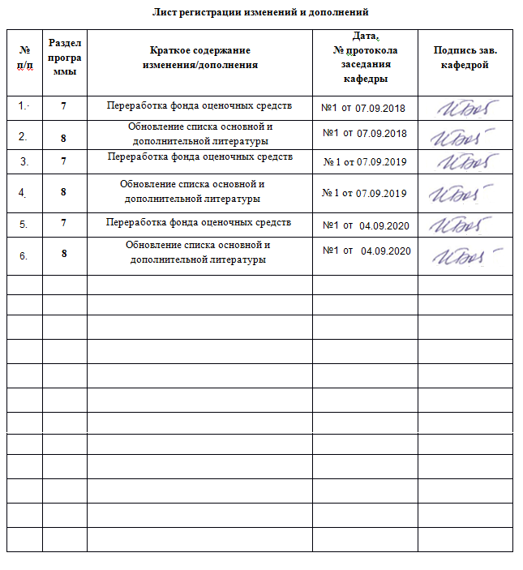

# **1 Цели освоения дисциплины**

Целью изучения дисциплины «Информационная безопасность систем организационного управления» является теоретическая и практическая подготовка специалистов к деятельности, связанной с защитой информации в системах организационного управления, анализом возможных угроз в информационной сфере и адекватных мер по их нейтрализации, а также содействие фундаментализации образования и развитию системного мышления.

# 2 Место дисциплины в структуре образовательной программы подготовки специалиста

Дисциплина «Информационная безопасность систем организационного управления» входит в вариативную часть блока 1 образовательной программы по специальности 10.05.03 Информационная безопасность автоматизированных систем.

Для изучения дисциплины необходимы знания (умения, навыки), сформированные в результате изучения дисциплин «Методы мониторинга информационной безопасности АС», «Анализ безопасности программного обеспечения» «Математический анализ», «Дискретная математика», «Информатика», «Организация ЭВМ и вычислительных систем» «Языки программирования», «Теория вероятностей, математическая статистика», «Технологии и методы программирования».

Знания (умения, навыки), полученные при изучении данной дисциплины будут использоваться в научно-исследовательской работе, при прохождении производственной практики и выполнении ВКР.

# 3 Компетенции обучающегося, формируемые в результате освоения дисциплины (модуля) и планируемые результаты обучения

В результате освоения дисциплины (модуля) «*информационная безопасность систем организационного управления*» обучающийся должен обладать следующими компетенциями: ПК-24; ПК-28; ПСК-7.5

| Структурный элемент  компетенции | **Планируемые результаты обучения** |
| --- | --- |
| ПК-24 **способностью обеспечить эффективное применение информационно-технологических ресурсов автоматизированной системы с учетом требований информационной безопасности** | |
| Знать | основные понятия предметной области построения систем организационного управления  − принципы построения и функционирования, примеры реализаций систем организационного управления;  – основные критерии оценки защищенности систем организационного управления, источники угроз и нормативные документы  основные информационные технологии, используемые в автоматизированных системах;   * нормативные правовые акты в области защиты информации * возможности, классификацию и область применения макрообработки; |
| Уметь: | -применять при решении прикладных управленческих задач современные информационные технологии для поиска, прохождения, обработки, учета и рассылки информации внутри систем организационного управления  - моделировать потоки информации, документооборот и бизнес-процессы, выполняемые в экономических системах с использованием средств Case-технологии и осуществлять их оценивание  -разрабатывать техническую документацию для систем организационного управления  -готовить научно-технические отчеты, обзоры, публикации по теме предметной области |
| Владеть: | -навыками разработки технической документации для систем организационного управления  -навыками подготовки научно-технических отчетов, обзоров, публикаций по теме предметной области   * основами моделирования потоков информации, документооборота и бизнес-процессов в системах организационного управления |
| **ПК-28 способностью управлять информационной безопасностью автоматизированной системы** | |
| Знать | -показатели качества программного обеспечения  -Технические каналы "утечки" информации  -классификацию современных компьютерных систем  -основные информационные технологии, используемые в автоматизированных системах  -физические явления и эффекты, используемые при обеспечении информационной безопасности автоматизированных систем |
| Уметь: | -разрабатывать техническую документацию для систем организационного управления  -готовить научно-технические отчеты, обзоры, публикации по теме предметной области  -моделировать потоки информации, документооборот и бизнес-процессы, выполняемые в экономических системах с использованием средств Case-технологии и осуществлять их оценивание  -применять действующую нормативную базу в области обеспечения безопасности информации  -анализировать и применять физические явления и эффекты для решения практических задач обеспечения информационной безопасности; |
| Владеть: | -основами построения моделей систем передачи информации  -навыками пользования библиотеками прикладных программ для решения прикладных задач  -навыками применения аппарата моделирования для решения прикладных теоретико-информационных задач |
| ПСК-7.5 **способностью координировать деятельность подразделений и специалистов по защите информации в организациях, в том числе на предприятии и в учреждении** | |
| Знать | - руководящие и методические документы уполномоченных федеральных органов исполнительной власти по защите информации  -основные вопросы организации организационного управления, виды и признаки классификации, основные требования стандартизации и унификации документов, способствующие повышению эффективности функционирования системы управления организацией  -современные технологии и основные характеристики систем организационного управления, представленных на российском рынке  -методы и средства проектирования систем организационного управления  - методы и средства моделирования и оптимизации документооборота и бизнес-процессов автоматизации контроля исполнения и анализа их с целью дальнейшего совершенствования  -организационные меры по защите информации |
| Уметь: | -выбирать методы и подходы к проектированию СЭДО на предприятии;  -разрабатывать постановку задачи и выбирать методы и средства построения системы преобразования бумажных документов в электронную форму, ввода их в электронный архив, организации хранения и поиска документов, формирования отчетов о работе системы  -выявлять особенности и формировать требования к системе организации коллективной работы с документами в режиме совместного доступа и передачи их на исполнение по электронной почте или по локальной сети;  -выполнять настройки систем планирования маршрутов передвижения документов и контролировать их исполнение |
| Владеть: | -навыками подготовки научно-технических отчетов, обзоров, публикаций по теме предметной области  -основами моделирования потоков информации, документооборота и бизнес-процессов  -навыками администрирования систем организационного управления |

# **4 Структура и содержание дисциплины (модуля)**

Общая трудоемкость дисциплины составляет **4** зачетных единиц **144** акад. часов, в том числе:

– контактная работа – 72 акад. часов:

– аудиторная – 68 акад. часов;

– внеаудиторная – 4 кад. часов

– самостоятельная работа – 36,3 акад. часов;

– подготовка к экзамену – 35,7 акад. часа

| Раздел/ тема  дисциплины | **Аудиторная  контактная работа  (в акад. часах)** | | самост.  раб. | Вид самост работы | Формы текущего и  промежуточного  контроля успеваемости | **Код и структурный элемент компетенции** |
| --- | --- | --- | --- | --- | --- | --- |
| лекции | практич. занятия |
| Тема 1. Информационная безопасность в системах организационного управления на законодательном и организационном уровнях | 1 | 1/1 | 4 | Поиск дополнительной информации по заданной теме | Опрос, тестирование | ПК-24 -з  ПК-28-з  ПСК-7.5-з |
| Тема 2.Основные функции, цели и задачи информационных систем организационного управления | 1 | 1/1 | 6 | Подбор, описание, экспертная оценка сайтов Самостоятельная работа с интернет-источниками | Опрос, тестирование | ПК-2 4 -з  ПК-28-з  ПСК-7.5-з |
| Тема 3. Организационные и правовые аспекты использования ЭЦП для информационных систем организационного управления | 2 | 4/2 | 6 | Самостоятельное изучение учебной и научно литературы, работа с материалами образовательного портала. | Опрос, коллоквиум | ПК-24 -з  ПК-28-з  ПСК-7.5-з |
| Тема 4. Проблемы разграничения прав пользователей в информационных структурах систем организационного управления | 4 | 6/4 | 6 | Самостоятельное изучение учебной и научно литературы, работа с материалами образовательного портала. | Обсуждение, семинар | ПК-24 -з  ПК-28-з  ПСК-7.5-з |
| Тема 5. Классификация угроз систем организационного управления. Угрозы конфиденциальности. Угрозы работоспособности системы | 2 | 2/2 | 4 | Самостоятельное изучение учебной и научно литературы, работа с материалами образовательного портала и ЭБС. Подготовка к практическим занятиям. | Опрос, коллоквиум | ПК-2 4 -з  ПК-28-з  ПСК-7.5-з |
| Тема 6. Источники угроз информационных систем организационного управления | 2 | 1/1 | 4 | Самостоятельное изучение учебной и научно литературы, работа с материалами образовательного портала. | Опрос, коллоквиум | ПК-24 -з  ПК-28-з  ПСК-7.5-з |
| Тема 7. Обеспечение сохранности документов, обеспечение безопасного доступа, обеспечение подлинности документов, протоколирование действия пользователей. | 2 | 3/2 | 8 | Самостоятельное изучение учебной и научно литературы, работа с материалами образовательного портала и ЭБС. Подготовка к практическим занятиям. | Проверка ИДЗ | ПК-24 -зу  ПК-28-з |
| Тема 8 Идентификация, аутентификация, авторизация пользователей, разграничение прав доступа. Разработка матрицы доступа, ролевая модель доступа. | 2 | 2/1 | 8 | Подготовка к практическим занятиям. | Проверка результатов разработок, семинар | ПК-28-з  ПСК-7.5-зув |
| Тема 9. Системы предотвращения утечек информации. Обзор и сравнение российских и зарубежных dlp-систем. | 6 | 2/2 | 8 | Самостоятельное изучение учебной и научно литературы, работа с материалами образовательного портала. | Опрос, тестирование | ПК-24 -зув  ПСК-7.5-зув |
| Тема 9. [Контроль информационных потоков](https://falcongaze.ru/). [Контроль почтовых серверов](https://falcongaze.ru/)[Контроль архивов и документов, защищенных паролем](https://falcongaze.ru/). [Контроль документов, отправленных на печать](https://falcongaze.ru/). [Защита персональных данных в БД](https://falcongaze.ru/). [Поиск по регулярным выражениям](https://falcongaze.ru/). | 4 | 2/1 | 6 | Самостоятельное изучение учебной и научно литературы, работа с материалами образовательного портала и ЭБС. Подготовка к практическим занятиям. | Опрос, тестирование | ПК-24 -з  ПК-28-зув  ПСК-7.5-зу |
| Тема 10. Разработка методов и моделей повышения эффективности аудита информационной безопасности автоматизированных систем организационного управлени | 4 | 4/2 | 6 | Самостоятельное изучение учебной и научно литературы, работа с материалами образовательного портала. | Опрос, тестирование | ПК-28-з  ПСК-7.5-зув |
| Тема 11. Основные этапы аудита системы управления информационной безопасностью. Комплексное обследования системы, анализ существующих рисков, выработка рекомендаций по совершенствованию системы защиты информационных ресурсов | 4 | 4/2 | 6 | Самостоятельное изучение учебной и научно литературы, работа с материалами образовательного портала и ЭБС. Подготовка к практическим занятиям. | Опрос, тестирование | ПК-28-з  ПСК-7.5-зув |
| **Итого по дисциплине** | **34** | **34/14** | **72** | **36,3** | **Экзамен** | **35,7** |

**5 Образовательные и информационные технологии**

Для реализации предусмотренных видов учебной работы в качестве образовательных технологий в преподавании дисциплины «Информационная безопасность систем организационного управления» используются традиционная и модульно-компетентностная технологии.

Реализация компетентностного подхода предусматривает использование в учебном процессе активных и интерактивных форм проведения занятий в сочетании с внеаудиторной работой с целью формирования и развития профессиональных навыков обучающихся.

При проведении учебных занятий преподаватель обеспечивает развитие у обучающихся навыков командной работы, межличностной коммуникации, принятия решений, лидерских качеств посредством проведения интерактивных лекций, групповых дискуссий, ролевых игр, тренингов, анализа ситуаций , учета особенностей профессиональной деятельности выпускников и потребностей работодателей.

**Формы учебных занятий с использованием традиционных технологий:**

* ***обзорные лекции*** – для рассмотрения общих вопросов Информатики и информационных технологий, для систематизации и закрепления знаний;
* ***информационные*** – для ознакомления с техническими средствами реализации информационных процессов, со стандартами организации сетей, основными приемами защиты информации, и другой справочной информацией;
* ***лекции-визуализации*** – для наглядного представления способов решения алгоритмических и функциональных задач, визуализации результатов решения задач;
* ***Семинар.***
* ***Практическое занятие***, посвященное освоению конкретных умений и навыков по предложенному алгоритму.

**Формы учебных занятий с использованием технологий проблемного обучения:**

**Проблемная лекция** – изложение материала, предполагающее постановку проблемных и дискуссионных вопросов, освещение различных научных подходов, авторские комментарии, связанные с различными моделями интерпретации изучаемого материала

* ***проблемная*** - для развития исследовательских навыков и изучения способов решения задач.
* ***лекции с заранее запланированными ошибками*** – направленные на поиск обучающимися синтаксических и алгоритмических ошибок при решении алгоритмических и функциональных задач, с последующей диагностикой слушателей и разбором сделанных ошибок.
* ***Практическое занятие в форме практикума*** – организация учебной работы, направленная на решение комплексной учебно-познавательной задачи, требующей от обучающегося применения как научно-теоретических знаний, так и практических навыков.
* ***Практическое занятие на основе кейс-метода*** – обучение в контексте моделируемой ситуации, воспроизводящей реальные условия научной, производственной, общественной деятельности. Обучающиеся должны проанализировать ситуацию, разобраться в сути проблем, предложить возможные решения и выбрать лучшее из них. Кейсы базируются на реальном фактическом материале или же приближены к реальной ситуации

**Формы учебных занятий с использованием игровых технологий:**

* ***Учебная игра –*** форма воссоздания предметного и социального содержания будущей профессиональной деятельности специалиста, моделирования таких систем отношений, которые характерны для этой деятельности как целого.
* ***Деловая игра*** – моделирование различных ситуаций, связанных с выработкой и принятием совместных решений, обсуждением вопросов в режиме «мозгового штурма», реконструкцией функционального взаимодействия в коллективе и т.п.

**Технологии проектного обучения**

* ***Творческий проект*** – учебно-познавательная деятельность обучающихся осуществляется в рамках рамочного задания, подчиняясь логике и интересам участников проекта, жанру конечного результата (газета, фильм, праздник, издание, экскурсия, подготовка заданий конкурсов и т.п.).
* ***Информационный проект*** – учебно-познавательная деятельность с ярко выраженной эвристической направленностью (поиск, отбор и систематизация информации о каком-то объекте, ознакомление участников проекта с этой информацией, ее анализ и обобщение для презентации более широкой аудитории).

**Формы учебных занятий с использованием информационно-коммуникационных технологий:**

* ***Лекция-визуализация*** – изложение содержания сопровождается презентацией (демонстрацией учебных материалов, представленных в различных знаковых системах, в т.ч. иллюстративных, графических, аудио- и видеоматериалов).
* ***Практическое занятие в форме презентации*** – представление результатов проектной или исследовательской деятельности с использованием специализированных программных сред.
* ***методы IT***
* Подготовка и проведение лабораторных работ по поиску информации в сетях. Задание критериев поиска информации. Работа с поисковыми системами университета и внешними ресурсами.
* Подготовка и проведение лабораторных работ по Архивации данных с целью дальнейшего использования в средствах телекоммуникационных технологий: электронной почте, чате, телеконференции т.д.
* Организация доступа обучающихся к основным и дополнительным лекционным материалам с использованием клиент-серверных технологий.
* Использование электронных образовательных ресурсов для организации самостоятельной работы обучающихся. Разработка преподавателями кафедры авторских ЭОР, подготовка перечня и ориентация обучающихся на государственные образовательные интернет-ресурсы.
* Использование в образовательном процессе электронных учебников, компьютерных обучающих систем, интерактивных упражнений.
* Компьютерный практикум.
* ***работа в команде***
* Работа с элементами «Семинар», «Форум», «Обсуждение» на образовательном портале.
* ***case-study***
* Разбор результатов тематических контрольных работ, анализ ошибок, совместный поиск вариантов рационального решения учебной проблемы.
* ***проблемное обучение***
* Подготовка тематических рефератов, содержащих разделы, частично или полностью выносимые на самостоятельное изучение.
* ***учебная дискуссия***
* Проведение семинаров, посвященных вопросам информатики, подготовка тематических презентаций по заданным темам, и дальнейший обмен взглядами по конкретной проблеме.
* ***использование тренингов***
* Подготовка и проведение демонстрационных, тематических и итоговых компьютерных тестирований как в качестве локальных, так и внешних контрольных мероприятий.

***6. Учебно-методическое обеспечение самостоятельной работы обучающихся***

По дисциплине «Информационная безопасность систем организационного управления» предусмотрена аудиторная и внеаудиторная самостоятельная работа обучающихся.

Аудиторная самостоятельная работа обучающихся предполагает решение контрольных задач на практических занятиях.

Аудиторная самостоятельная работа обучающихся на практических занятиях осуществляется под контролем преподавателя в виде решения задач и выполнения упражнений, которые определяет преподаватель для обучающегося.

Внеаудиторная самостоятельная работа обучающихся осуществляется в виде изучения литературы по соответствующему разделу с проработкой материала; выполнения домашних заданий, подготовки к аудиторным контрольным работам и выполнения домашних заданий с консультациями преподавателя.

***Примерные индивидуальные домашние задания (ИДЗ):***

***Тема2.*** .Основные функции, цели и задачи информационных систем организационного управления

Задание:

* сформировать комплекс требований к системе организационного управления, на основе анализа состояния документооборота организации;
* использовать стандартизации и унификации документов

***Тема 8.***  Идентификация, разграничение прав доступа

Задание: на любом, известном вам языке программирования, написать программу, которая будет реализовывать матрицу доступа позволит изменять уровни доступа пользователей (субъектов) и степени секретности файлов (объектов). Написать отчет о выполненной работе, в котором отразить: блок-схему алгоритма программы, исходный текст программы и описание порядка работы в ней.

***7. Оценочные средства для проведения промежуточной аттестации***

***а) Планируемые результаты обучения и оценочные средства для проведения  
промежуточной аттестации:***

|  |  |  |  |  |  |  |  |  |
| --- | --- | --- | --- | --- | --- | --- | --- | --- |
| **Структурный элемент компетенции** | | **Планируемые результаты обучения** | | | **Оценочные средства** | | | |
| ПК-24 **способностью обеспечить эффективное применение информационно-технологических ресурсов автоматизированной системы с учетом требований информационной безопасности** | | | | | | | |
| Знать | | | * основные понятия предметной области построения систем организационного управления   − принципы построения и функционирования, примеры реализаций систем организационного управления;  – основные критерии оценки защищенности систем организационного управления источники угроз и нормативные документы  основные информационные технологии, используемые в автоматизированных системах;  −возможности, классификацию и область применения макрообработки; | | **Перечень теоретических вопросов:**   1. Назовите основные принципы построения систем организационного управления. 2. Стандарты в области проектирования систем организационного управления. 3. Сравнительный анализ SADT-моделей и диаграмм потоков данных. 4. Методика проектирования классификаторов технико-экономической информации. 5. Архитектуры и способы построения систем организационного управления. 6. Проектирование систем организационного управления – принципы, основные задачи, проблемы. 7. Моделирование документооборота и бизнес-процессов 8. Внедрение систем организационного управления. Затраты, экономическая эффективность 9. Современные программные средства систем организационного управления 10. Способы и общий порядок регистрации документов в системах организационного управления. | | |
| Уметь: | | | -применять при решении прикладных управленческих задач современные информационные технологии для поиска, прохождения, обработки, учета и рассылки документов внутри организации  - моделировать потоки информации, документооборот и бизнес-процессы, выполняемые в экономических системах с использованием средств Case-технологии и осуществлять их оценивание  -разрабатывать техническую документацию для систем организационного управления  -готовить научно-технические отчеты, обзоры, публикации по теме предметной области | | **Задача:** Составить перечень активов типового офисного предприятия. Сформировать список требований к системе организационного управления, на основе анализа состояния документооборота организации; использовать стандартизации и унификации документов. | | |
| Владеть: | | | -навыками разработки технической документации для систем организационного управления  -навыками подготовки научно-технических отчетов, обзоров, публикаций по теме предметной области   * основами моделирования потоков информации, документооборота и бизнес-процессов | | **Задача:** в соответствии с некоторой утвержденной политикой безопасности произвести основные настройки системы организационного управления и установки системы предотвращения утечек информации. | | |
| **ПК-28 способностью управлять информационной безопасностью автоматизированной системы** | | | | | | |
| Знать | | | показатели качества программного обеспечения  классификацию современных компьютерных систем  основные информационные технологии, используемые в автоматизированных системах | **Перечень теоретических вопросов:**   1. Визирование ЭЦП версии присоединенного файла. Удаление документов. 2. Какие меры входят в комплекс защиты электронной документации? 3. Федеральный закон № 1-ФЗ от 10 января 2002 года "Об электронной цифровой подписи". Изменения. 4. Классификация угроз. Что является одной из главных преднамеренных угроз 5. Покажите взаимосвязь между методами и средствами защиты информации 6. В чём состоит защита методом управления доступом? 7. Поясните понятия идентификации и аутентификации. 8. Поясните криптографический метод защиты. 9. Какие существуют классификаторы для кодирования экономической информации? 10. Перечислите правила построения иерархического классификатора. 11. Поясните суть многопризначной (фасетной) классификации. Когда она используется? | | |
| Уметь: | | | разрабатывать техническую документацию для систем организационного управления  готовить научно-технические отчеты, обзоры, публикации по теме предметной области  моделировать потоки информации, документооборот и бизнес-процессы, выполняемые в экономических системах с использованием средств Case-технологии и осуществлять их оценивание  Пользоваться сетевыми средствами для обмена данными, использовать динамически подключаемые библиотеки  анализировать и применять физические явления и эффекты для решения практических задач обеспечения информационной безопасности; | **Задача:** Разработать эскизный проект, разработать предварительные проектные решения. Написать техническое предложение для типового предприятия, документацию общего характера с несколькими вариантами решения задачи, краткий анализ этих вариантов и рекомендации по выбору. | | |
| Владеть: | | | основами построения моделей систем передачи информации  навыками пользования библиотеками прикладных программ для решения прикладных задач  навыками применения аппарата моделирования для решения прикладных теоретико-информационных задач | **Задача:** Определить и сформулировать основные угрозы в системе организационного управления в зависимости от специфики ее работы. Определить потоки информации, циркулирующие в компьютерной системе. | | |
| ПСК-7.5 **способностью координировать деятельность подразделений и специалистов по защите информации в организациях, в том числе на предприятии и в учреждении** | | | | | |
| Знать | -Руководящие и методические документы уполномоченных федеральных органов исполнительной власти по защите информации  -основные вопросы организации организационного управления, виды и признаки классификации, основные требования стандартизации и унификации документов, способствующие повышению эффективности функционирования системы управления организацией  -современные технологии автоматизации документооборота и делопроизводства, их особенности, классификацию и основные характеристики систем организационного управления, представленных на российском рынке  -методы и средства проектирования систем организационного управления;  - методы и средства моделирования и оптимизации бизнес-процессов автоматизации контроля исполнения и анализа их с целью дальнейшего совершенствования  -Организационные меры по защите информации | | | | **Перечень теоретических вопросов:**   1. Принципы работы и возможности dlp-систем. 2. Сравнить существующие российские и заруюежные dlp-системы. 3. Организация электронного архива документов и управление нормативносправочной информацией в системах организационного управления . 4. Роль аутентификации в организации защиты систем организационного управления при использовании открытых сетей связи. 5. Офисные устройства по обработке конфиденциальной информации: 6. Проблемы реализации проектов внедрения систем организационного управления. 7. Проблемы защиты информационных систем организационного управления. |
| Уметь: | -выбирать методы и подходы к проектированию СЭДО на предприятии;  -разрабатывать постановку задачи и выбирать методы и средства построения системы преобразования бумажных документов в электронную форму, ввода их в электронный архив, организации хранения и поиска документов, формирования отчетов о работе системы  -выявлять особенности и формировать требования к системе организации коллективной работы с документами в режиме совместного доступа и передачи их на исполнение по электронной почте или по локальной сети;  -выполнять настройки систем планирования маршрутов передвижения документов и контролировать их исполнение | | | | **Задача:** Разработать технический паспорт, матрицу доступа и описание технологических процессов обработки и защиты информации в типовой ИС для проведения аттестации |
| Владеть: | -навыками подготовки научно-технических отчетов, обзоров, публикаций по теме предметной области  -основами моделирования потоков информации, документооборота и бизнес-процессов  -навыками администрирования систем организационного управления  Навыками технико-экономического обоснования проектных решений программно-аппаратных средств обеспечения защиты информации в автоматизированной системе с целью обеспечения требуемого уровня защищенности | | | | **Задача:** Разработать технический проект системы защиты информации   * детальное описание конкретных программно-технических решений для создания системы защиты в соответствии с требованиями Технического задания. * Разработка проектных решений по КСЗИ и её частям (разработка общих решений по системе и её частям, функционально-алгоритмической структуре системы, по функциям персонала и организационной структуре, по структуре технических средств, по алгоритмам решения задач и применяемым языкам, по организации и ведению информационной базы, системе классификации и кодирования информации, по программному обеспечению); * Разработка документации на КСЗИ и её части (разработка, оформление, согласование и утверждение документации в объёме, необходимом для описания полной совокупности принятых проектных решений и достаточном для дальнейшего выполнения работ по созданию КСЗИ, в соответствии с ГОСТ 34.201-89); * Разработка и оформление документации на поставку изделий для комплектования КСЗИ и (или) технических требований (технических заданий) на их разработку (подготовка и оформление документации на поставку изделий для комплектования КСЗИ, определение технических требований и составление ТЗ на разработку изделий, не изготовляемых серийно);   Разработка заданий на проектирование в смежных частях проекта объекта автоматизации (разработка, оформление, согласование и утверждение заданий на проектирование в смежных частях проекта объекта автоматизации для проведения строительных, электротехнических, санитарно-технических и других подготовительных работ, связанных с созданием КСЗИ). |

**Критерии оценки** (в соответствии с формируемыми компетенциями и планируемыми результатами обучения):

– на оценку «***отлично***» – обучающийся должен показать высокий уровень знаний, умений и навыков в соответствии с формируемыми компетенциями; т.е. всесторонние, систематизированные, глубокие знания учебной программы дисциплины и умение уверенно применять их на практике при решении конкретных задач, свободно и правильно обосновывать принятые решения;

– на оценку «***хорошо***» – обучающийся должен показать средний уровень знаний, умений и навыков в соответствии с формируемыми компетенциями; т.е. твердо знает материал, грамотно и по существу излагает его, умеет применять полученные знания на практике;

– на оценку «***удовлетворительно***» – обучающийся должен показать пороговый уровень знаний, умений и навыков в соответствии с формируемыми компетенциями; т.е. владеет основными разделами учебной программы, необходимыми для дальнейшего обучения и может применять полученные знания по образцу в стандартной ситуации;

– на оценку «***неудовлетворительно***» – обучающийся не может показать знания на уровне воспроизведения и объяснения информации, не умеет использовать полученные знания при решении типовых практических задач.

# 8 Учебно-методическое и информационное обеспечение дисциплины (модуля)

а) Основная **литература:**

1. Смирнов Ю.А. Технические средства автоматизации и управления: [Электронный ресурс]:Учебное пособие / Ю.А. Смирнов. - Лань, 2018. - 456 с. - Электронное издание. – Режим доступа:  [https://e.lanbook.com/reader/book/109629/#1.-](http://ibooks.ru/reading.php?productid=25325.-) Заглавие с экрана.
2. Электронное правительство. Электронный документооборот. Термины и определения: Учебное пособие / С.Ю. Кабашов. - М.: НИЦ ИНФРА-М, 2013. - 320 с.: 60x90 1/16. - ISBN 978-5-16-006835-0 – Режим доступа:http://znanium.com/bookread2.php?book=410730 - Заглавие с экрана.
3. Баранкова И. И. Техническая защита информации. Лабораторный практикум [Электронный ресурс] : учебное пособие / И. И. Баранкова, У. В. Михайлова, Г. И. Лукьянов ; МГТУ. - Магнитогорск : МГТУ, 2017. - 1 электрон. опт. диск (CD-ROM). - Режим доступа: https://magtu.informsystema.ru/uploader/fileUpload?name=2935.pdf&show=dcatalogues/1/1134667/2935.pdf&view=true. - Макрообъект.

б)Дополнительная литература

1. Гражданский Кодекс Российской Федерации (часть четвертая) № 30-ФЗ от 18.12.2006 г. (с изменениями).
2. Закон Российской Федерации «О государственной тайне» № 5485-1 от 21.07.1993 г. (с изменениями).
3. Уголовный Кодекс Российской Федерации № 63-ФЗ от 13.06.1996 г. (с изменениями), статьи 146, 147, 183, 272, 273, 274, 283, 284.
4. Федеральный Закон Российской Федерации «О коммерческой тайне» № 98-ФЗ от 29.07.2004 г. (с изменениями).
5. Федеральный Закон Российской Федерации № 125-ФЗ "Об архивном деле в Российской Федерации" от 22.10.2004 г.
6. Федеральный Закон Российской Федерации № 152-ФЗ «О персональных данных» от 27.07.2006г.
7. Приказ Федеральной архивной службы России № 68 Типовая инструкция по делопроизводству в федеральных органах исполнительной власти.
8. Федеральный закон Российской Федерации от 27.07.2006 № 149-ФЗ (ред. от 06.04.2011, с изм. от 21.07.2011) "Об информации, информационных технологиях и о защите информации"
9. Федеральный закон от 25 марта 2011 г. № 63-ФЗ «Об электронной подписи».
10. Федеральный закон от 27 июня 2008 г. № 152-ФЗ «О персональных данных».
11. ГОСТ Р 51141-98. Делопроизводство и архивное дело. Термины и определения.
12. ГОСТ Р ИСО 15489-1-2007 Система стандартов по информации, библиотечному и Емельянова, Н.З. Проектирование информационных систем [Текст]: учебное пособие/ Н.З. Емельянова. − М.: Форум, 2009; 2011. ‑ 432с.

# **9. Материально-техническое обеспечение дисциплины (модуля)**

Материально-техническое обеспечение дисциплины включает:

| Тип и название аудитории | Оснащение аудитории |
| --- | --- |
| Лекционная аудитория | Мультимедийные средства хранения, передачи и представления информации, доска |
| Аудитория для проведения практических занятий | Мультимедийные средства хранения, передачи и представления информации, доска |
| Компьютерный класс | Персональные компьютеры с пакетом MS Office и выходом в Интернет  Microsoft Open License 42649837, бессрочная |
| Лаборатория радиомониторинга и контроля утечек информации, ауд. 226 | DLP- система SecureTower. (Лицензионный ключ (9752920000005A48), бессрочная в рамках договора) |
| Лаборатория программно-аппаратных средств защиты информации, ауд. 2124 | Система защиты информации от несанкционированного доступа Страж NТ (версия 3.0) + Устройство идентификации (Электронный ключ Guardant ID сертифицированный)  СЗИ от НСД Страж NT 3.0 № лицензии: D1B4D8C0F28854B0 бессрочная  СЗИ от НСД Страж NT 3.0 № лицензии: 49F19FCF20457E46 бессрочная  СЗИ от НСД Страж NT 3.0 № лицензии: B0CE6203861DE71A бессрочная  СЗИ от НСД Страж NT 3.0 № лицензии: 3DDCF2F25EB5446D бессрочная  СЗИ от НСД Страж NT 3.0 № лицензии: 0F984E80A43783D3 бессрочная  СЗИ от НСД Страж NT 3.0 № лицензии: Е5593458ВВ84ВВ40 бессрочная  СЗИ от НСД Страж NT 3.0 № лицензии: FEFFCC97CAE0DCF5 бессрочная  СЗИ от НСД Страж NT 3.0 № лицензии: 58PE4EEF00376D64 бессрочная  СЗИ от НСД Страж NT 3.0 № лицензии: E6F42E5B5704A2D7 бессрочная  СЗИ от НСД Страж NT 3.0 N° лицензии: 42D08B0C46D41EA3 бессрочная  СЗИ от НСД Страж NT 3.0 N° лицензии: 14АВ5ЕВ9СС9С3790 бессрочная  СЗИ от Нед Страж NT 3.0 № лицензии: D6125FCAB3A84B9F бессрочная |
| Аудитории для самостоятельной работы (ауд. 132а): компьютерные классы; читальные залы библиотеки. | Персональные компьютеры с ПО:  Операционная система MS Windows 7 (Microsoft Imagine Premium D-1227-18 от 08.10.2018 до 08.10.2021);  Пакет MS Office 2007 (Microsoft Open License 42649837, бессрочная);  Выход в Интернет и доступ в электронную информационно-образовательную среду университета. |